Bases de JavaScript 1 - Découverte du langage

Cette quête va te faire découvrir les bases de la programmation en JavaScript.
Elle introduit quelques notions-clés, et adopte une approche pratique.

Objectifs
•Découvrir la console du navigateur
•Manipuler des données simples dans la console
•Découvrir les variables en JavaScript
•Ecrire un premier programme

Challenge ️🕹️
Pour valider cette quête tu devras résoudre le challenge: Variation sur le 1er programme. Le principe du challenge est détaillé dans l’onglet Challenge.
VOIR LE CHALLENGE

La console du navigateur
Cette quête est accompagnée d'une vidéo, listée dans les ressources en bas de cette section.
Les outils de développement
Tous les navigateurs disposent de fonctionnalités, "cachées" au commun des mortels, appelées les "outils de développement". Ils incluent entre autres :
• l'inspecteur, qui permet d'examiner les éléments HTML d'une page, leurs propriétés de style, etc.
• les outils de réseau, pour surveiller le "trafic" entre ton navigateur et un serveur web.
• la console, qui permet :à un programme JavaScript d'afficher des informations (de débogage par exemple) à toi, développeur, de saisir directement du code JavaScript. C'est ce qui nous intéresse ici !
Tous ces outils vont avoir un rôle crucial dans ton apprentissage. Quand tu vas développer, ils t'aideront à résoudre toutes sortes de problèmes. Pour ce qui est du JavaScript, c'est la console qui va t'être indispensable.
Aussi, lorsque tu développeras, pour éviter à ton formateur de trop s'égosiller à le répéter, retiens déjà ceci :
Dans le doute, ouvre la console !
Autre chose : bien qu'on se serve ici du navigateur pour exécuter du code JavaScript, ce n'est pas la seule façon de faire. On peut par exemple utiliser Node.js pour faire tourner des programmes JavaScript dans un autre contexte que celui du navigateur.
Google Chrome
Tu vas commencer par installer le navigateur Google Chrome. Si ce qu'on va voir ici n'est pas strictement spécifique à Chrome, les outils de développement de ce dernier sont particulièrement puissants et bien conçus.
Commence par le télécharger ici. Suivant ta plate-forme - Windows, OS X ou Ubuntu Linux - tu vas récupérer un fichier .exe, .dmg ou .deb. Il suffit de l'ouvrir pour installer Chrome.
Accéder à la console
Une fois Chrome lancé, pour ouvrir la console, le plus rapide est le raccourci clavier (ceux-ci marchent aussi sous Firefox) :
•Ctrl + Shift + J ou F12 sur PC (Linux et Windows)
•Command + Option + J sur Mac
Un panneau s'ouvre à droite de ton navigateur, comportant différents onglets (Elements, Console, etc.), l'onglet actif étant Console.

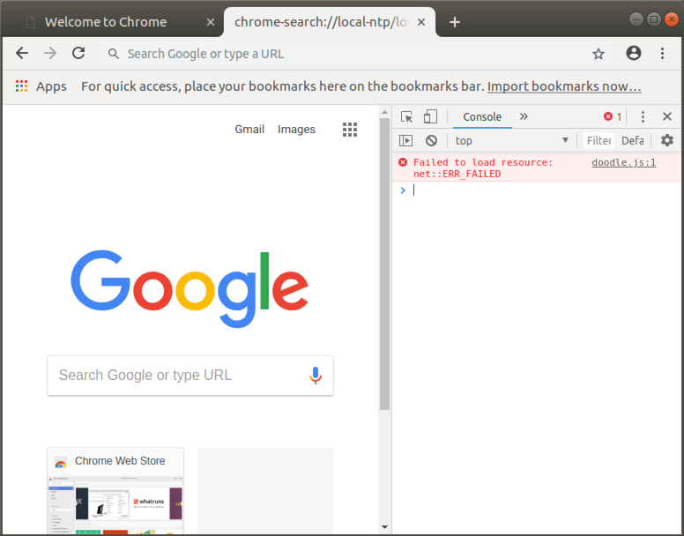
Rendez-vous à l'étape suivante, où tu vas écrire tes premières lignes de JavaScript dans la console !

Vidéo d'accompagnement
https://youtu.be/GNPHNEq8sco

Raccourcis clavier de Chrome
https://developers.google.com/web/tools/chrome-devtools/shortcuts

Raccourcis clavier de Firefox
https://developer.mozilla.org/fr/docs/Outils/Raccourcis_claviers

Premières lignes de JavaScript

Une première chose, avant de commencer : les novices abordent parfois la programmation avec une pointe d'appréhension. On peut avoir peur de ne rien comprendre, ou peur de "tout casser" en écrivant n'importe quoi.


N'aies crainte, rien de ce que tu vas faire dans le navigateur ne peut casser ton ordinateur !
Il faut donc expérimenter le plus possible, ce qui implique aussi de faire des erreurs. C'est comme cela qu'on apprend.
Manipuler des nombres
Évite le copier-coller pour l'instant, et recopie manuellement ces quelques lignes dans la console :

2018
2+2
7*7
Shell
Essayes-en d'autres !
Premier constat : pour chaque ligne que tu saisis, tu obtiens une réponse. C'est l'interpréteur JavaScript du navigateur qui analyse ce que tu saisis, et te renvoie un résultat, pour peu que ce que tu aies entré soit correct.
Si tu entres une valeur simple telle que 2018, elle t'est renvoyée telle quelle.
Si tu entres 2+2, le résultat de l'addition des deux nombres t'est renvoyé.
Ces trois lignes que tu as écrites contiennent ce qu'on appelle des expressions.
Le terme d'expression désigne tout ce qui peut être réduit à une valeur. On dit d'une expression qu'elle est évaluée afin d'obtenir cette valeur.
La première ligne est très simple car elle contient déjà une valeur "toute faite". Les deux suivantes sont un peu plus complexes, car chaque expression contient deux valeurs, combinées ensemble pour obtenir un résultat.
Comment combine-t-on différentes valeurs pour obtenir un résultat ? Par ce qu'on appelle des opérateurs. Dans les exemples ci-dessus, les opérateurs + et * sont des opérateurs mathématiques, respectivement, celui d'addition et de multiplication. Il existe bien sûr un opérateur de soustraction -, et un opérateur de division /. Tu en verras d'autres très vite !
Manipuler du texte
D'autres exemples, à recopier manuellement, ligne par ligne, dans la console :
'Hello'
"Goodbye"
'Hello, ' + 'Goodbye'
Shell
À nouveau, tu obtiens un résultat pour chaque ligne que tu saisis. Ce que tu viens d'écrire, ce sont des chaînes de caractères. Une chaîne de caractères est une suite de caractères. Dans un langage de programmation comme JavaScript, pour écrire une chaîne de caractères, on l'entoure d'une paire de délimiteurs. Ici, on a utilisé les caractère ' (apostrophe) et " (guillemet double) comme délimiteurs, mais il en existe un autre (on y reviendra). Le même délimiteur doit être utilisé en début et en fin de chaîne.
Là encore, tu as saisi des expressions : des expressions simples comme les deux premières chaînes, et une plus complexe, combinant entre elles deux chaînes, via l'opérateur +. Tu te dis peut-être : "mais on vient de le voir au-dessus, je croyais que ça permettait d'additionner des nombres !".
C'est vrai, mais l'opérateur + peut revêtir des significations différentes, en fonction du contexte : si on s'en sert pour combiner deux nombres, il effectue bien une addition ; mais si on s'en sert pour combiner deux chaînes, il effectue une concaténation, c'est à dire la mise bout à bout des deux chaînes.
Tu peux remarquer que quel que soit le délimiteur que tu emploies, la console de Chrome te renvoie une chaîne délimitée par ". Ce qui implique que, peu importe le délimiteur, c'est ce qui se trouve entre les deux délimiteurs qui constitue la valeur de la chaîne. Les chaînes "Wild" et 'Wild' sont donc équivalentes.

Les variables en JavaScript
Mémoriser des données
Même avec des exemples simples comme les précédents, on peut se faire une idée générale de la programmation : un langage de programmation permet de manipuler des données.
Manipuler des données implique souvent de les mémoriser quelque part. Par exemple, représente-toi une application de messagerie. Il faut bien, au fur et à mesure que tu saisis les caractères de ton message, que le programme les "retienne".
Tu peux t'imaginer la mémoire de ton ordinateur comme un entrepôt, où tu es libre de stocker ce que tu veux, dans la limite de sa capacité de stockage. Cet entrepôt est vidé quand tu éteins ton ordinateur.
Mémoriser des données se fait en utilisant des variables. Une variable est un emplacement dans la mémoire vive de ton ordinateur, où tu vas stocker des données. Tu peux comparer une variable à un carton, dans lequel tu mets quelque chose, et que tu stockes dans l'entrepôt.
Maintenant, imagine que tu as beaucoup de cartons. Comment vas-tu retrouver celui dont tu as besoin ? Peut-être en mémorisant le nombre de pas depuis l'entrée de l'entrepôt ? Pas très pratique !
Pour retrouver facilement un carton, tu vas, avant de le stocker, lui mettre une étiquette, ou écrire au feutre quelque chose qui te permettra de l'identifier clairement. Bref, tu vas le nommer.
Dans l'exemple ci-dessous, le nom ou identifiant de la variable est Name, et sa valeur est la chaîne de caractères "Maria".

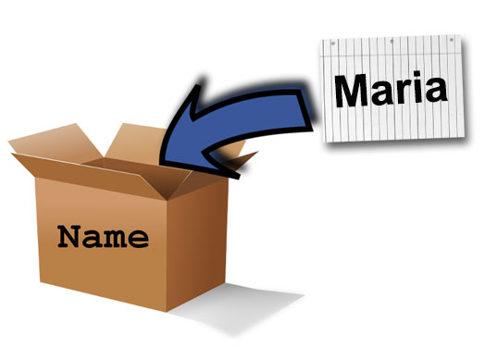
Déclarer des variables
Voici maintenant comment on crée des variables en JavaScript. Saisis ceci, toujours dans la console :
const familyName = 'Stark'
const motto = 'Winter is coming'
let membersCount = 4
Shell
Tu as créé trois variables, dont les noms sont familyName, motto, et membersCount, et tu as donné à chacune une valeur. Plutôt que d'employer le terme "créer", on parle de déclarer une variable.
Une variable en JavaScript est caractérisée par un nom ou identifiant, par une valeur.
Maintenant, que signifient les termes const et let, que tu as écrit avant les identifiants des variables ? Ce sont des mots-clés du langage JavaScript, nécessaires pour déclarer une variable. Quand utiliser l'un ou l'autre ?
•On utilise const pour déclarer une constante, ou "variable constante", c'est-à-dire quelque chose qui ne changera pas. Pour rester dans les métaphores de déménageur, on pourrait comparer ça à un carton où on mettrait quelque chose pour toujours.
•On utilise let pour déclarer une variable, c'est-à-dire quelque chose qui est susceptible de varier. Ce qu'on stocke dans le carton peut en être sorti, et remplacé par quelque chose d'autre.
Par abus de langage, on emploie souvent le terme variable pour désigner indifféremment une constante ou une variable.

Précision importante : JavaScript a connu des évolutions importantes ces dernières années. La plus importante a été, en 2015, le passage de ES5 à ES6 (ES pour EcmaScript, un ensemble de normes utilisées par des langages de script, dont JavaScript fait partie). Avant ES6, les mots-clés let et const n'existaient pas : on utilisait toujours le mot-clé var pour déclarer une variable. Ne sois donc pas étonné si tu le rencontres au gré de tes recherches : JavaScript pré-ES6 a existé pendant 20 ans, et beaucoup de ressources datant de cette période sont toujours disponibles.

Enfin, entre le nom et la valeur de chaque variable, tu as placé un signe =. Comme + ou *, il s'agit d'un opérateur, mais = n'est pas un opérateur mathématique. C'est l'opérateur d'affectation. Il permet de donner à ce qui se trouve à sa gauche, la valeur de ce qui se trouve à sa droite. On parle d'assigner ou d'affecter une valeur à une variable. On assigné la valeur Stark à la variable familyName. En d'autres termes, a mis la valeur Stark dans le carton avec l'étiquette familyName.
Si tu connais un peu Game of Thrones, tu sais que la devise (motto) de la famille Stark est "Winter is coming". Tu sais aussi que la vie d'un personnage n'est jamais acquise dans cet univers (#Euphémisme). La famille comptait 8 membres (en comptant Jon Snow) au début de la série, et en compte 4 après la 7ème saison : ce qu'on a illustré en déclarant le nombre de membres (membersCount) avec le mot-clé let, pour signifier que sa valeur peut changer.

Le nommage des variables

Bien nommer ses variables est extrêmement important. Après tout, sur tes cartons de déménagement, tu n'écrirais pas A, B, etc. mais plutôt "ustensiles de cuisine", "vêtements d'hiver", etc. Bref, une indication de ce que chaque carton contient.
C'est la même chose quand on programme. L'identifiant d'une variable indique à quoi elle sert et ce qu'elle contient. Cela permet à un autre développeur, ou à toi-même si tu reprends ton programme longtemps après l'avoir écrit, de s'y retrouver.
Il y a quelques règles strictes en la matière :
•Le nom d'une variable ne peut contenir que des lettres, des chiffres, et les symboles _ et $
•Le premier caractère du nom ne peut pas être un chiffre
•Le nom de la variable ne peut pas être un mot-clé déjà utilisé par JavaScript. Par exemple, tu ne peux pas nommer une variable let, const, new ou class.
Ne pas suivre ces règles provoque des erreurs !
Il existe aussi d'autres règles, moins strictes, concernant le nommage des variables. On les appelle conventions : ce sont des pratiques conseillées, mais il n'y aura pas d'erreur si tu ne les respectes pas. Ainsi :
•On nomme toutes les variables en anglais, même dans des organisations francophones, et même si le programme affiche ses messages en français !
•On utilise la convention "camelCase" : si le nom de la variable est une contraction de plusieurs mots, on souligne le début de tous les mots sauf le premier par une majuscule.
Quelques exemples (absolument dénués de toute intention polémique, bien entendu) :
const worstMovieEver = 'The Last Jedi'
const myFavoriteBreakfast = 'Chocolatine'
Shell

Accéder à des variables
Une fois qu'on a déclaré une variable, on peut s'en servir ! Tu peux simplement taper le nom d'une variable dans la console, et sa valeur t'est renvoyée. Essaie avec les trois variables déclarées précédemment. Dans ce cas, tu accèdes à la variable en lecture : JavaScript sait à quelle variable tu veux accéder, grâce à son nom, et il te donne sa valeur.
Maintenant, tu peux chercher à modifier une variable. La seule modifiable ici est membersCount. Dans l'hypothèse (assez probable au demeurant) où l'un des membres de la famille Stark disparaîtrait dans la saison 8, tu vas mettre à jour le nombre de membres :
membersCount = 3
Shell
Si tu tapes ensuite membersCount simplement, c'est la nouvelle valeur qui t'est renvoyée. Maintenant, essaie de modifier le nom de la famille :
familyName = 'Lannister'
Shell
Ouch ! Tu viens de faire la connaissance avec les erreurs de l'interpréteur JavaScript ! Le message Uncaught TypeError: Assignment to constant variable. s'affiche en rouge dans ta console. Autant s'y habituer dès maintenant, car les messages d'erreur sont le pain quotidien des développeurs !
Que signifie ce message ? Tout simplement, qu'on a cherché à modifier quelque chose qui n'était pas censé l'être. On a voulu modifier une variable constante, ce qui est par définition impossible.
Que met-on à droite du signe = ?
Dans tous les exemples précédents, on a mis une valeur "simple" à droite du =. Mais on peut y mettre n'importe quelle expression. Exemples :
const opinion = 'My favorite House in Game of Thrones is ' + familyName
membersCount = membersCount - 1
Shell
Après avoir saisi ces lignes, saisis opinion puis memberCount, pour obtenir les valeurs de ces variables. opinion a pour valeur My favorite House in Game of Thrones is Stark, et membersCount a pour valeur 2.
Dans chacun des cas, les termes à droite du = ont été combinés avec un opérateur (concaténation de chaînes pour la 1ère ligne, soustraction mathématique pour la 2ème). Puis la valeur résultante a été affectée à la variable à gauche du =.

Variables
Une ressource en anglais, détaillée et avec de nombreux exemples, sur les variables en JavaScript
https://javascript.info/variables

Un premier programme

Jusqu'ici, tu as juste saisi des lignes manuellement dans la console. C'est parfait pour expérimenter, pour jouer avec le langage, et à ce titre, la console a un rôle de "bac à sable".
Mais généralement, quand on code, on ne se contente pas de saisir des choses, ligne par ligne, dans la console : on les écrit de façon structurée, dans un fichier.
Le code JavaScript s'écrit dans des fichiers portant l'extension .js. Quand on veut exécuter un programme JavaScript dans le navigateur, on doit inclure le fichier .js le contenant, depuis une page HTML. Tu vas donc écrire deux fichiers, un fichier index.html, et un fichier hello-wilder.js, que tu enregistreras dans un même répertoire.
D'abord index.html :
<!DOCTYPE html>
<html lang="fr">
<head>
<meta charset="utf-8">
<title>Hello Wilder</title>
</head>
<body>
<script src="hello-wilder.js"></script>
</body>
</html>
Shell
Puis hello-wilder.js, où je t'encourage à remplacer les valeurs de myName et de myCampus par celles qui te correspondent :
/* hello-wilder.js */

// Define some variables
const myName = 'Wilder Frey';
const myCampus = 'The Twins';
const message = 'Hello ' + myName + '! enjoy studying JavaScript at ' + myCampus + '!';

// Display a popup
alert(message);
Shell
Quelques remarques :
•Les lignes commençant par //, et les blocs situés entre /* et */, sont des commentaires. Ils sont ignorés par JavaScript, et n'ont aucune influence sur le déroulement du programme, mais servent à expliquer ce qu'on fait.
•Un programme est une suite d'instructions (statements en anglais), exécutées en ordre séquentiel, de haut en bas.
•On écrit généralement une instruction par ligne.
•On peut terminer une instruction par le caractère ;. Ce n'est pas obligatoire, mais c'est encore une convention largement utilisée. Tu peux remarquer que dans les exemples précédents (dans la console), on ne l'a pas utilisé. À la question "dois-je l'utiliser ?", fie-toi à la réponse de ton formateur ! Mais sache qu'en dépit des querelles de clocher que cette simple question peut susciter, il n'y a pas de "bonne réponse" ni de "mauvaise réponse".
•Une instruction diffère un peu d'une expression. Dans le programme ci-dessus, tout ce qui est écrit à droite d'un signe = est une expression, tandis que chaque ligne prise en entier contient une instruction.
•Contrairement à ce qu'on peut faire dans la console, dans un programme, on n'écrit jamais une expression isolée sur une ligne. Par exemple, écrire la chaîne 'I like donuts' seule sur une ligne, ne débouche sur rien. L'interpréteur JavaScript ne génère pas d'erreur : il évalue la valeur de l'expression, mais sans en faire quoi que ce soit. Bref, cela ne fait pas de mal, mais ça ne sert à rien.
•La fonction alert permet d'afficher le contenu de la constante message (on verra les fonctions plus tard).
Tu peux voir le résultat en ouvrant index.html :
•en le double-cliquant dans l'explorateur de fichiers,
•ou via le menu "Fichier > Ouvrir le fichier..." de Chrome,
•ou via le raccourci clavier Ctrl + O (Linux / Windows) ou Command + O (Mac)
Normalement, cela aboutit à l'affichage d'une popup, avec un message personnalisé. Chez moi, ça affiche "Hello Harry Potter, enjoy studying JavaScript at Hogwarts!".

Challenge ️🕹️
Pour valider cette quête tu devras résoudre le challenge: Variation sur le 1er programme. Le principe du challenge est détaillé dans l’onglet Challenge.
VOIR LE CHALLENGE


Bordeaux - P...

DES QUESTIONS?
- RÉALISÉ AVEC ❤ PAR LA WILD CODE SCHOOL
- CGU
- COOKIES
- © 2020

